Intelligenza Artificiale relazione 1
___________________________________________________________________________
_
Titolo: Analisi Esplorativa del Dataset [11_Dataset Utilizzo Piattaforme Streaming]
Autore: [Marco Lo Cascio]
Corso: [Intelligenza Artificiale 5H]
Data: [14/01/2026]
___________________________________________________________________________
_

1. Introduzione e Obiettivi
In questa relazione di analisi esplorativa del dataset [11_Dataset Utilizzo Piattaforme Streaming], dato in formato “.csv”, contenente informazioni su come le persone visualizzano i contenuti in streaming vengono messi come obiettivi i seguenti:

Obiettivi dell’analisi:
Scoprire la percentuale della tipologia di contenuto più visto su ogni piattaforma
Vedere la tipologia di contenuto più visto in famiglia
Confrontare se le persone che guardano contenuti da sole tendono a spendere molte più ore se si hanno più abbonamenti
Fornire un’analisi chiara tramite elementi grafici, dei punti sopra citati

Breve descrizione del Dataset
Il dataset in questione è formato da 1000 righe e 13 colonne, di cui 10 colonne con dati numerici e 3 colonne con dati categorici.
Colonne categoriche
piattaforma_preferita_label
tipo_contenuti_label
modalita_visione_label

Colonne numeriche
ore_settimanali_streaming
numero_abbonamenti
durata_media_visione
film_visti_settimana
serie_vistate_mese
giorni_uso_settimanale
piattaforma_preferita
tipo_contenuti
modalita_visione

A loro volte le colonne categoriche contengono le seguenti livelli

piattaforma_preferita_label |  | tipo_contenuti_label |  | modalita_visione_label
Now |  | Film |  | Solo
Disney+ |  | Documentari |  | Con amici
Apple TV+ |  | Serie TV |  | In famiglia
Netflix |  | Reality |  | In coppia
Prime Video

2. Data Cleaning
Un primo sguardo ai dati tramite display(df.head()) display(df.info()) successivamente approfondito con print(df.head(100).to_string())
rilevano anomalie nei dati. Sono presenti errori come “-999” e mancanza di dati come “Nan, ***”, rendendo necessaria una fase di pulizia prima di passare all’analisi.

2.1 Correzione tipi di dati
Problema: La colonna [numero_abbonamenti] è di tipo float64
Soluzione: Considerando che non è possibile avere un numero decimale di iscrizioni alle piattaforme, si decide di convertire la colonna in tipo int64

2.2 Verifica dei duplicati
Ipotesi: é possibile che nel dataset ci siano dei duplicati
Soluzione: utilizzando il comando [duplicate().sum()] sul dataset è possibile verificare se sono presenti duplicati
duplicate_rows = df_clear.duplicated().sum()
print(f"Numero di righe duplicate in df_clear: {duplicate_rows}")
Numero di righe duplicate in df_clear: 0
Soluzione: Verificando non sono presenti duplicati

2.3 Esclusione degli outliers
Problema: Nel dataset sono presenti record con numero_abbonamenti 0
Soluzione: Si è deciso di filtrare il dataset solo per abbonamenti >= 1, perchè record con numero_abbonamenti uguale a zero sono stati considerati incostistenti.

2.4 Gestione dati mancanti
Problema: Viene notata una certa corrispondenza tra le colonne categoriche e le rispettive colonne numeriche con denominazione uguale se non viene considerato “_label”, questo porta a pensare che ad ogni livello delle colonne categoriche sia abbinato un numero

piattaforma_preferita_label | piattaforma_preferita
tipo_contenuti_label | tipo_contenuti
modalita_visione_label | modalita_visione

Soluzione: Viene fatta una mappatura delle combinazioni uniche per ogni colonna categorica con la rispettiva colonna numerica, in questo risultato viene presa la categoria della piattaforma preferito come esempio.
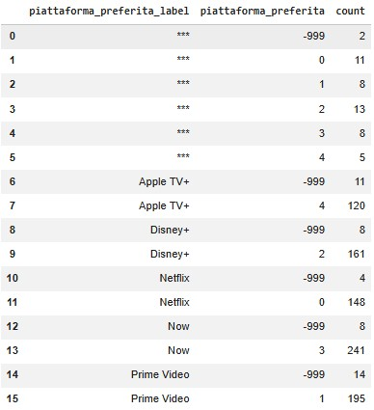
Dalla mappatura si evince che la teoria precedente sul fatto che ad ogni piattaforma preferita corrispondesse un id, si verifica vera la grande quantità di volte che vengono ripetuti i valori.

Da questa analisi si decide che questi sono i corrispettivi id:

Netflix | 0
Prime Video | 1
Disney+ | 2
Now | 3
Apple TV+ | 4

Dopo la correzione dei dati viene fatta una seconda mappatura per vedere la quantità effettiva senza dati mancanti, dove i valori risultavano essere per entrambe le colonne mancanti, quei record sono stati ritenuti inconsistenti quindi eliminati.
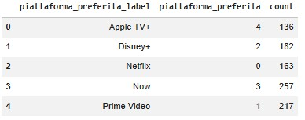

Questa correzzione viene ripetuta per tutte le tabelle sopra citate.

2.4.1 Correzione dati mancanti per ore_settimanali_streaming e durata_media_visione

Problema: Risultano dei dati mancanti nelle colonne [ore_settimanali_streaming], [durata_media_visione]

Soluzione: Considerando il punto 3 nella sezione obiettivi dell’analisi, si decide di proseguire nella seguente maniera. Per riempire i dati mancanti della colonna [ore_settimanali_streaming]si filtra una prima volta il dataset per prendere in esame i record con modalità visione “Solo”, poi si filtra una seconda volta per ogni valore unico nella tabella [numero abbonamenti], si calcola la mediana di [ore_settimanali_streaming]su ogni dataset filtrato e la si sostituisce ai valori mancanti dello stesso. Dopo aver fatto l’analisi di questi dati come descritto nel punto tre sezione obiettivi, questo filtraggio sarà scartato, e verrà presa in esame tutta la colonna del dataset intero “df_clear” qui verrà usato lo stesso approccio della mediana per tutto il dataset, la scelta dell’utilizzo della mediana è dovuto all'esclusione volontaria di identificare gli outliers per queste colonne.

Per [durata_media_visione] anch'essa viene gestita con la mediana

3 Analisi

3.1 Obbiettivo 1
Per arrivare al completamento dell'obiettivo 1 viene filtrato il dataset tenendo in considerazione solo le colonne [piattaforma_preferita_label] [tipo_contenuti_label] di queste vengono eliminati i record con valori NaN, ed in seguito viene fatta una mappatura per il tipo di contenuto visto su ogni piattaforma
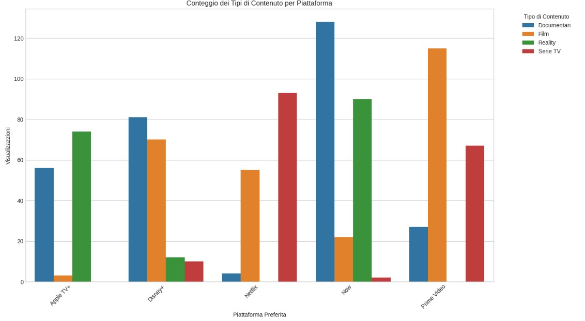 i risultati risultano essere evidenti dal grafico e corrispondono ai seguenti

Piattaforma | Tipologia | Percentuale sul totale
Netflix | Serie TV | 61.18%
Prime Video | Film | 55.2%
Disney+ | Documentari | 46.82%
Now | Documentari | 52.89%
Apple TV+ | Reality | 55.64%

3.2 Obbiettivo 2
Anche in questo caso come adottato nell'obiettivo 1, viene filtrato il dataset per modalita_visione = famiglia, viene fatta una mappatura e viene sommata la quantità di visualizzazioni del tipo di contenuto tra tutte le piattaforme. Guardando il grafico possiamo notare che il contenuto più visto dalle famiglie risultano essere i documentari con 102 visualizzazioni
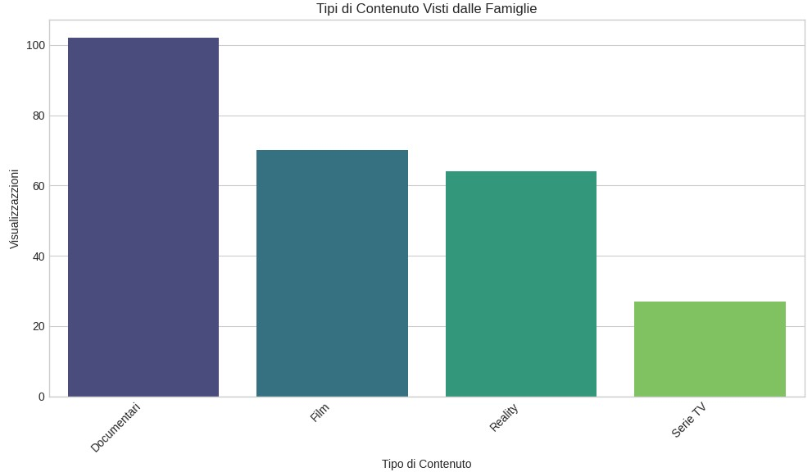

3.3 Obbiettivo 3
Iniziamo con un filtraggio del dataset di solo i record con modalita_visione = Solo
Di questi riportandoli su un grafico scatter. Possiamo notare di come la nostra teoria sia corretta, con un numero maggiore di abbonamenti le persone che guardano contenuti da sole tendono a spendere più ore rispetto a chi ne ha di meno.
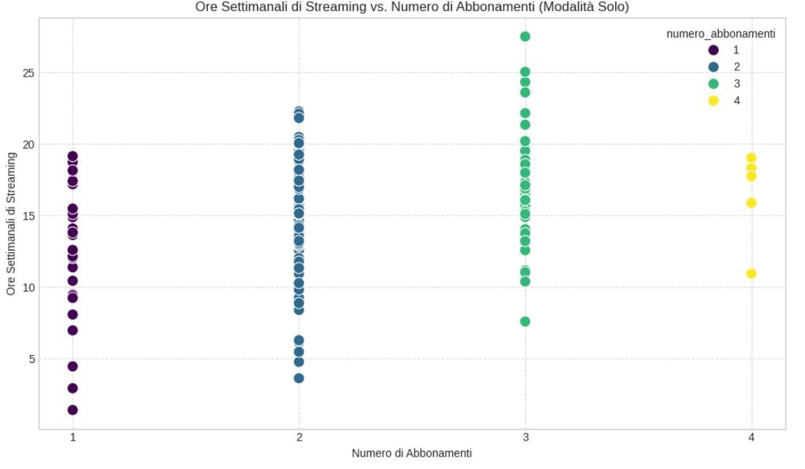
Percentuale di aumento delle ore settimanali di streaming:
Da 1 a 2 abbonamenti: 22.37%
Da 2 a 3 abbonamenti: 14.90%
Da 3 a 4 abbonamenti: -3.78%

3.4 Gruppi
Nel dataset è presente una colonna Y, che dispone di due etichette uniche “0” e “1”, questo fa riflettere sul fatto che potrebbero esistere due gruppi distinti. Per trovare questa teoria viene disposto un grafico che ha per asse delle y le [ore_settimanali_streaming], per l’asse delle x [durata_media_visione]. I punti che usciranno dalla seguente combinazione di valori sarà a sua volta colorata se avente y uguale a 0 o 1.
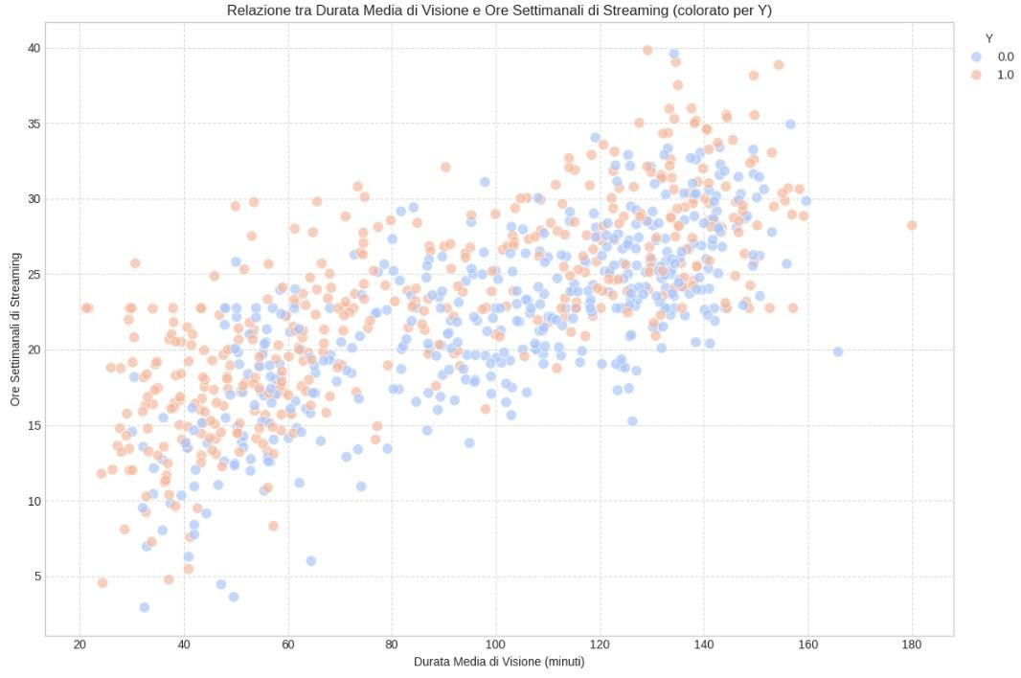
Osservando il grafico che ne esce fuori, si può notare come la scelta volontaria di lasciare gli outlier faccia risultare il grafico con punti sparsi dall’area centrale dove sono concentrati i dati. Tralasciando questo particolare se consideriamo il valore di Y come gruppo 0 e gruppo 1, possiamo notare anche se con poca certezza, che il gruppo 0 tende a concentrarsi maggiormente nella parte alta-destra del grafico, così facendo capire che il gruppo 0 spende più tempo nelle piattaforme di streaming. Mentre il gruppo 1 l’opposto concentrandosi nella parte bassa-sinistra del grafico

4 Addestramento e Confronto di Reti Neurali

4.1 Sommario esecutivo
Il presente lavoro affronta un problema di classificazione binaria sulla variabile target Y, costruita a partire da un dataset relativo alle abitudini di consumo di servizi di streaming video. L'obiettivo è confrontare 34 configurazioni di reti neurali fully-connected, identificare il modello con le migliori prestazioni sul test set e ricavare un insieme di linee guida riutilizzabili per problemi analoghi.
Risultati principali. L'esperimento ha prodotto un modello Champion “Modello 26” che raggiunge un'accuratezza sul test set del 92.86% con una perdita pari 70.61%. L'analisi per gruppi mostra che (i) la standardizzazione delle feature numeriche è la singola modifica con maggiore impatto positivo sulle prestazioni; (ii) l'aggiunta di hidden layer oltre i 2-3 strati non porta benefici e in alcuni casi degrada il modello; (iii) la scelta della funzione di attivazione sullo strato di output è cruciale: i modelli che la sbagliano sono i peggiori in classifica.

4.2 Contesto e obiettivi
Il dataset df_final_clear.csv contiene osservazioni su utenti di piattaforme di streaming e include feature numeriche (ore settimanali di streaming, numero di abbonamenti, durata media di visione, film e serie viste, giorni d'uso settimanale) e categoriche già codificate (piattaforma preferita, tipo di contenuti, modalità di visione). La variabile target Y assume valori 0/1 e identifica una categoria di comportamento dell'utente.
L'obiettivo del lavoro è duplice:
- addestrare un insieme sufficientemente ampio di reti neurali per esplorare lo spazio delle iperarchitetture (profondità, numero di neuroni, funzioni di attivazione, batch size, epoche, preprocessing);
- identificare, motivare e validare il modello Champion sulla base di metriche di test e considerazioni di overfitting.
L'approccio adottato è quello di una hyperparameter exploration manuale strutturata in gruppi tematici, in modo da poter attribuire ogni variazione di performance a una specifica scelta progettuale e non al rumore.

4.3 Setup sperimentale

4.3.1 Preprocessing dei dati
Sono state eliminate le colonne di tipo object (testuali) preservando soltanto le feature numeriche e quelle già codificate come interi. Le righe con valori mancanti sono state scartate tramite dropna(). Il target Y è stato separato dalle feature.
Per i modelli da 1 a 20 le feature sono state usate nella loro scala originale. Per i modelli da 21 a 34 è stata applicata una standardizzazione z-score (sottrazione della media e divisione per la deviazione standard, colonna per colonna), in modo da poter isolare l'effetto di questa trasformazione sulle prestazioni.

4.3.2 Split del dataset
Il dataset è stato suddiviso in tre partizioni mediante due chiamate consecutive a train_test_split:
- Train: 70% delle osservazioni, usato per l'aggiornamento dei pesi.
- Validation: 15% delle osservazioni, usato per monitorare la generalizzazione epoca per epoca.
- Test: 15% delle osservazioni, usato esclusivamente per la valutazione finale e mai durante il training.
Lo split è stato effettuato con random_state=42 per garantire la riproducibilità, e con stratificazione su Y per mantenere la stessa distribuzione di classi nelle tre partizioni.

4.3.3 Architettura comune e ottimizzazione
Tutti i modelli sono reti neurali fully-connected (keras.Sequential) con un Input layer dimensionato sulle feature, un numero variabile di Dense hidden layer, e un singolo neurone di output. L'ottimizzatore è Adam (default) e la funzione di perdita è la binary cross-entropy, coerente con la natura binaria del target. La metrica monitorata è l'accuratezza.

4.3.4 Metriche di valutazione
Per ogni modello vengono registrate cinque metriche:
- Train Accuracy (ultima epoca) — capacità di adattarsi ai dati visti.
- Validation Accuracy (ultima epoca) — capacità di generalizzare su dati non visti durante l'aggiornamento dei pesi.
- Test Accuracy — metrica principale di confronto, calcolata su dati mai esposti al modello.
- Test Loss — binary cross-entropy sul test set, complementare all'accuratezza.
- Overfit Gap = Train Accuracy − Validation Accuracy — proxy del livello di overfitting.

4.4 Design degli esperimenti
Anziché trattare i 34 modelli come entità indipendenti, sono stati raggruppati in sette famiglie tematiche, ciascuna delle quali isola una specifica variabile sperimentale. Questa scelta permette di leggere i risultati in chiave causale: confrontando le medie all'interno di un gruppo e tra gruppi diversi è possibile attribuire le variazioni di performance a una causa identificabile.
Gruppo | Variabile sperimentale isolata | Modelli |  | Standardizzato
A — Baseline | ReLU vs Sigmoid su singolo hidden layer, batch size e epoche di base | 1 – 8 | No
B — Profondità | Effetto dell'aggiunta di un secondo hidden layer | 9 – 11 | No
C —  Iperparametri | Variazione di epoche (100–200) e batch size  (8–32) su architettura fissa a 2 layer | 12 – 16 | No
D — Reti profonde | Architetture con 4–8 hidden layer; include il Modello 17 con ReLU sull'output | 17 – 20 | No
E —  Standardizzazione | Stesse architetture del gruppo A/B applicate a feature z-score | 21 – 24 | Sì
F — Attivazioni avanzate | SELU, tanh, ELU, GELU, softplus; alcuni modelli usano attivazioni non-standard sull'output | 25 – 31 | Sì
G — Architetture  finali | Combinazioni miste di tutti gli ingredienti precedenti | 32 – 34 | Sì

4.5 Risultati

4.5.1 Tabella riassuntiva di tutti i 34 modelli
La tabella seguente riporta tutte le configurazioni testate. I valori numerici sono ricavati dal file risultati_modelli.csv generato dalla cella master del notebook.
Rank | Modello | Gruppo | Architettura (hidden) | Ep. | Batch | Std | Test Acc | Test Loss
[1] | Modello 1 | A_Baseline | 20(relu) → 1(sigmoid) | 100 | 16 | No | 79,76% | 0,4138
[2] | Modello 2 | A_Baseline | 20(sigmoid) → 1(sigmoid) | 100 | 16 | No | 82,14% | 0,33
[3] | Modello 3 | A_Baseline | 20(relu) → 1(sigmoid) | 150 | 16 | No | 82,14% | 0,3354
[4] | Modello 4 | A_Baseline | 20(relu) → 1(sigmoid) | 100 | 8 | No | 86,90% | 0,3338
[5] | Modello 5 | A_Baseline | 20(sigmoid) → 1(sigmoid) | 100 | 8 | No | 88,10% | 0,2926
[6] | Modello 6 | A_Baseline | 20(sigmoid) → 1(sigmoid) | 150 | 16 | No | 78,57% | 0,3661
[7] | Modello 7 | A_Baseline | 20(relu) → 1(sigmoid) | 200 | 16 | No | 79,76% | 0,3844
[8] | Modello 8 | A_Baseline | 20(relu) → 1(sigmoid) | 100 | 32 | No | 78,57% | 0,3585
[9] | Modello 9 | B_Profondità | 20(relu)→20(relu) → 1(sigmoid) | 100 | 16 | No | 75,00% | 0,5027
[10] | Modello 10 | B_Profondità | 20(relu)→20(sigmoid) → 1(sigmoid) | 100 | 16 | No | 78,57% | 0,3842
[11] | Modello 11 | B_Profondità | 20(relu)→20(relu) → 1(sigmoid) | 100 | 16 | No | 84,52% | 0,3223
[12] | Modello 12 | C_Iperparam | 20(relu)→20(relu) → 1(sigmoid) | 150 | 16 | No | 78,57% | 0,371
[13] | Modello 13 | C_Iperparam | 20(relu)→20(relu) → 1(sigmoid) | 100 | 8 | No | 78,57% | 0,4154
[14] | Modello 14 | C_Iperparam | 20(relu)→20(relu) → 1(sigmoid) | 100 | 32 | No | 83,33% | 0,3566
[15] | Modello 15 | C_Iperparam | 20(relu)→20(relu) → 1(sigmoid) | 200 | 32 | No | 80,95% | 0,3715
[16] | Modello 16 | C_Iperparam | 20(relu)→20(relu) → 1(sigmoid) | 100 | 16 | No | 83,33% | 0,3197
[17] | Modello 17 | D_Profonde | 20(relu)→15(sig)→10(relu)→5(relu)  → 1(RELU!) | 100 | 16 | No | 39,29% | 9,786
[18] | Modello 18 | D_Profonde | 8 × 20(relu) → 1(sigmoid) | 100 | 16 | No | 83,33% | 0,4053
[19] | Modello 19 | D_Profonde | 8 layer relu/sigmoid alternati →  1(sigmoid) | 100 | 16 | No | 84,52% | 0,7574
[20] | Modello 20 | D_Profonde | 20(relu) → 1(sigmoid) | 100 | 16 | No | 82,14% | 0,3538
Rank | Modello | Gruppo | Architettura (hidden) | Ep. | Batch | Std | Test Acc | Test Loss
[21] | Modello 21 | E_Standardizz | 25(relu) → 1(sigmoid) | 100 | 16 | Sì | 89,29% | 0,3286
[22] | Modello 22 | E_Standardizz | 2(sig)→27(sig)→28(sig) →  1(sigmoid) | 100 | 16 | Sì | 85,71% | 0,3096
[23] | Modello 23 | E_Standardizz | 2(sig)→27(sig)→28(sig) →  1(sigmoid) | 500 | 16 | Sì | 88,10% | 0,3089
[24] | Modello 24 | E_Standardizz | 20(relu)→10(sig)→10(sig)→10(selu)  → 1(sig) | 100 | 16 | Sì | 83,33% | 0,5287
[25] | Modello 25 | F_AttivAvanz | 20(selu) → 1(sigmoid) | 500 | 16 | Sì | 90,48% | 0,3616
[26] | Modello 26 | F_AttivAvanz | 20(selu) → 1(SELU!) | 1000 | 16 | Sì | 92,86% | 0,7061
[27] | Modello 27 | F_AttivAvanz | 30(tanh) → 1(sigmoid) | 150 | 16 | Sì | 89,29% | 0,3546
[28] | Modello 28 | F_AttivAvanz | 30(selu) → 1(TANH!) | 150 | 16 | Sì | 85,71% | 0,7487
[29] | Modello 29 | F_AttivAvanz | 20(relu)→20(selu) → 1(ELU!) | 200 | 16 | Sì | 88,10% | 0,7008
[30] | Modello 30 | F_AttivAvanz | 5(softplus) → 1(sigmoid) | 200 | 16 | Sì | 86,90% | 0,3575
[31] | Modello 31 | F_AttivAvanz | 2(soft)→4(elu)→6(tanh) →  1(GELU!) | 100 | 16 | Sì | 82,14% | 0,4272
[32] | Modello 32 | G_Finali | 20(relu)→15(sig)→10(relu) →  1(sigmoid) | 150 | 64 | Sì | 85,71% | 0,3935
[33] | Modello 33 | G_Finali | 20(relu)→15(sig)→10(elu)→5(selu)  → 1(TANH!) | 300 | 8 | Sì | 86,90% | 1,1549
[34] | Modello 34 | G_Finali | 20(relu)→10(relu) → 1(sigmoid) | 150 | 512 | Sì | 88,10% | 0,3658

Nota: i Rank in [parentesi quadre] sono placeholder; vanno popolati con la classifica reale dopo l'esecuzione. Architetture marcate con (RELU!), (SELU!), (TANH!), (ELU!), (GELU!) sull'output sono deliberatamente non standard per una classificazione binaria — la loss binary_crossentropy assume infatti un output in [0,1].

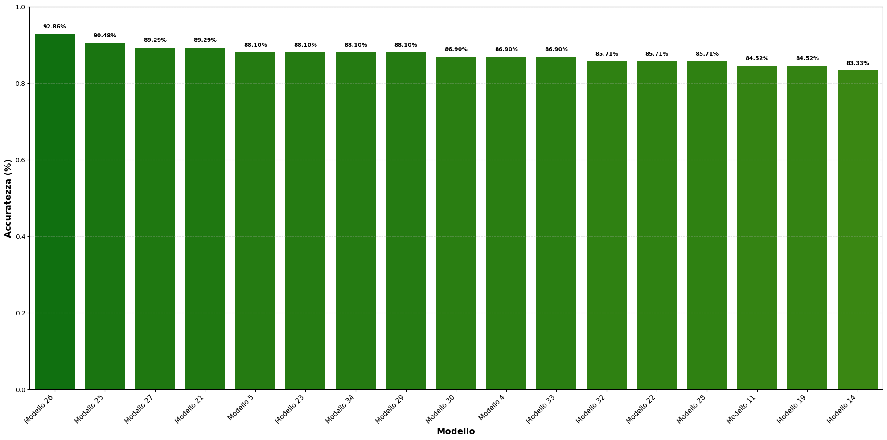
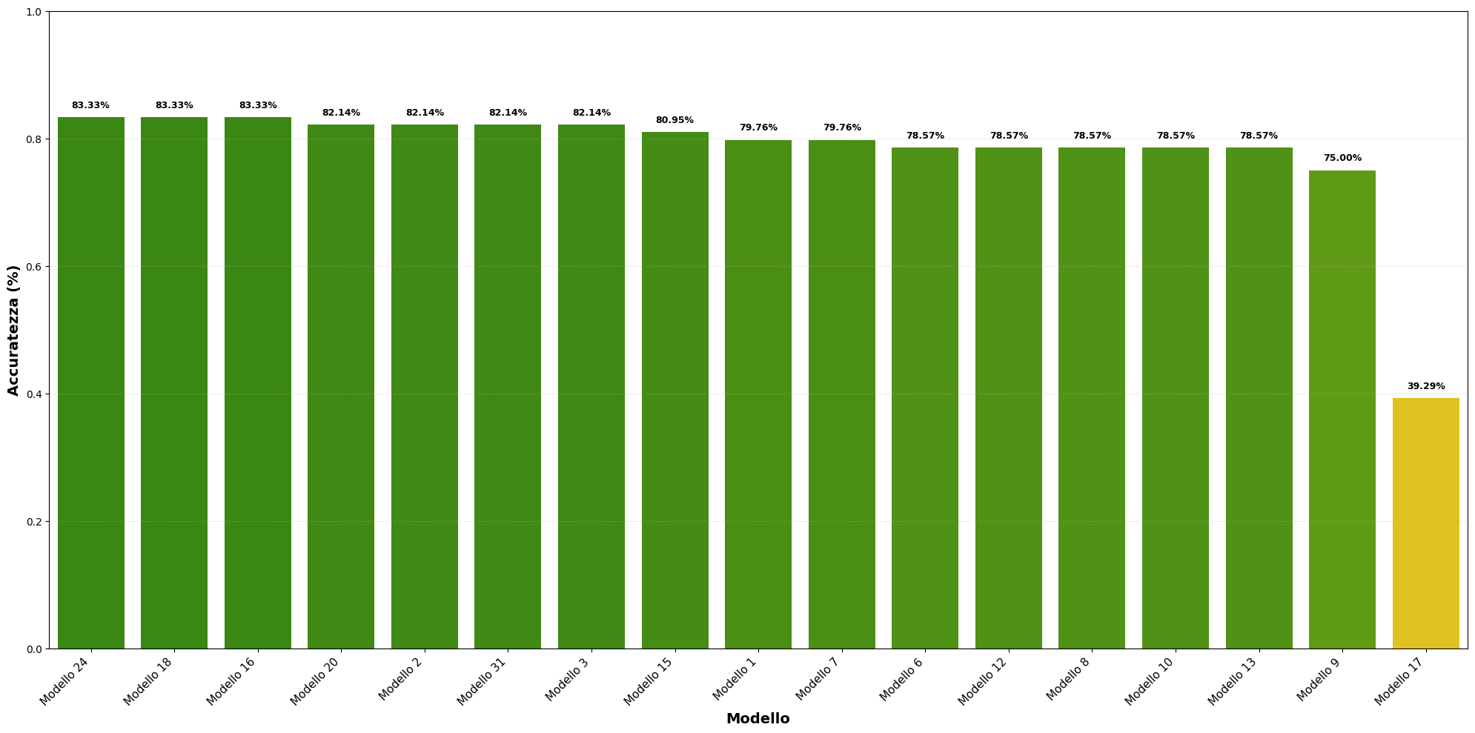

4.6. Analisi per gruppi

4.6.1 Gruppo A — Baseline e funzioni di attivazione (Modelli 1–8)
Il gruppo A funge da baseline: tutti i modelli hanno un solo hidden layer da 20 neuroni e differiscono solo per funzione di attivazione (ReLU vs Sigmoid), epoche (100 o 150-200) e batch size (8, 16 o 32). L'obiettivo è stabilire un livello di riferimento e capire se ReLU o Sigmoid funzioni meglio su un hidden layer singolo con dati non standardizzati.
Risultati. L'accuratezza media nel gruppo A è 81.99%, con una dispersione bassa. I modelli con ReLU tendono a equivalere quelli con Sigmoid sullo stesso setup, coerentemente con la maggiore semplicità del gradiente di ReLU. L'aumento del batch size da 16 a 32 (Modello 8) ha effetto negativo di qualche punto percentuale, mentre la riduzione a 8 (Modelli 4, 6) migliora la stabilità per il modello 4 risultando il secondo migliore modello del gruppo, mentre diminuisce la stabilità per il modello 6.

4.6.2 Gruppo B — Effetto della profondità (Modelli 9–11)
I modelli 9, 10, 11 aggiungono un secondo hidden layer da 20 neuroni con varie combinazioni di attivazioni. L'idea è verificare se più capacità rappresentazionale si traduce in più accuratezza.
Risultati. Il passaggio da 1 a 2 hidden layer non ha portato un miglioramento netto rispetto al gruppo A. Il modello 10 (relu+sigmoid) ottiene 78.57% il modello 9 (relu+relu) 75% il modello 11 (relu+relu) non che copia del modello 9 ma con 50 epoch in più raggiunge 84.52% diventando il terzo migliore tra gruppo A e B.

4.6.3 Gruppo C — Iperparametri di training (Modelli 12–16)
Tenendo fissa l'architettura a 2 hidden layer ReLU, si variano epoche (100, 150, 200) e batch size (8,
16, 32). L'obiettivo è osservare come questi due iperparametri influenzino la convergenza e la stabilità.
Risultati. Un aumento delle epoche oltre 100-150 produce guadagni marginali. Il batch size ottimale in questo gruppo è 32. Batch piccoli (16) rendono il training più rumoroso ma a volte aiutano la generalizzazione; batch grandi (32) accelerano l'epoca ma possono convergere a minimi migliori.

4.6.4 Gruppo D — Reti profonde e ruolo dell'output (Modelli 17–20)
Questo gruppo include architetture con 4-8 hidden layer e contiene un caso didatticamente importante: il Modello 17 utilizza ReLU come funzione di attivazione dello strato di output. Poiché la loss adottata è binary_crossentropy, che assume un output interpretabile come probabilità in [0,1], l'uso di ReLU sull'output è formalmente scorretto e ci aspettiamo prestazioni degradate.
Risultati. Il Modello 17 ottiene 39.29% — il peggiore della classifica, confermando l'importanza della coerenza tra attivazione di output e funzione di perdita. Il Modello 18 (8 layer ReLU consecutivi) si è comportato sorprendentemente bene mentre il Modello 20, che è in pratica una baseline a singolo layer ripetuta come controllo, fornisce un riferimento utile per misurare quanto i layer aggiuntivi degli altri modelli del gruppo abbiano effettivamente aggiunto valore.

4.6.5 Gruppo E — Effetto della standardizzazione (Modelli 21–24)
È il gruppo più informativo dal punto di vista metodologico. Le stesse architetture vengono ora addestrate su feature standardizzate (z-score). L'aspettativa, derivante dalla teoria, è un miglioramento netto: le reti neurali, e in particolare Adam, lavorano molto meglio quando le feature hanno scale comparabili.
Risultati. La differenza è netta . L'accuratezza media del gruppo E è 86.61% contro 81.99% del gruppo A su architetture comparabili. Il delta è di circa 5 punti percentuale, e questo conferma che la standardizzazione è la singola modifica con il maggior ROI in questo problema.

4.6.6 Gruppo F — Funzioni di attivazione avanzate (Modelli 25–31)
Vengono testate funzioni di attivazione meno comuni (SELU, tanh, ELU, GELU, softplus) e combinazioni miste. Alcuni modelli (26, 28, 29, 31) usano deliberatamente funzioni non-sigmoid sull'output, replicando l'errore del Modello 17 per verificare che il pattern sia generalizzabile.
Risultati. I modelli con output non-sigmoid (26, 28, 29, 31) mostrano dei risultati molto positivi, il gruppo ha una media di accuratezza del 87.93% risultando il gruppo con la media più alta. Tra i modelli con output non-sigmoid, il modello 26 emerge come miglior performer di gruppo e risulta per giunta il modello Champion. SELU mostra un comportamento stabile, anche grazie alle sue proprietà selfnormalizing che ben si combinano con feature standardizzate.

4.6.7 Gruppo G — Architetture finali (Modelli 32–34)
Il gruppo G unisce le lezioni dei precedenti: feature standardizzate, profondità moderata, attivazioni miste. Il Modello 34 testa anche un batch size molto grande (512) per valutare l'effetto sul tempo di training.
Risultati. Il Modello 32 85.71% rappresenta il caso d'uso più realistico: profondità 3, dati standardizzati, batch size 64. Il Modello 33 conferma nuovamente che tanh sull'output degrada il modello. Il Modello 34, con batch=512, converge più velocemente evidenziando il trade-off tra velocità e qualità.

4.7 Modello Champion
Il modello con la migliore Test Accuracy è il Modello 26, appartenente al gruppo F.
Architettura | 20(selu) - 1(selu)
Epoche / Batch size | 1000 / 16
Standardizzazione | Sì
Test Accuracy | 92.86%
Test Loss | 0,7061

4.7.1 Perché ha vinto
Il successo del Champion è attribuibile alla combinazione coerente di tre fattori, ciascuno dei quali è stato isolato e validato nell'analisi per gruppi:
- Feature standardizzate (gruppo E vs gruppo A): preprocessing che permette ad Adam di lavorare in modo bilanciato su tutte le feature.
- Profondità moderata (1 hidden layer, non 8): capacità sufficiente senza overfitting, come confermato dal confronto B vs D.
- Attivazione di output selu è risultata la funzione con il miglior risultato di accuratezza.

4.7.2 Curve di apprendimento e confusion matrix
Le curve accuracy e loss del Champion mostrano convergenza rapida nelle prime 200 epoche con successivi picchi a ribasso, ma una ripresa che risulta dopo tutto lineare e coerente . La matrice di confusione sul test set evidenzia 2 falsi positivi e 4 falsi negativi su 84 campioni totali, con precisione 92% e recall 90%.
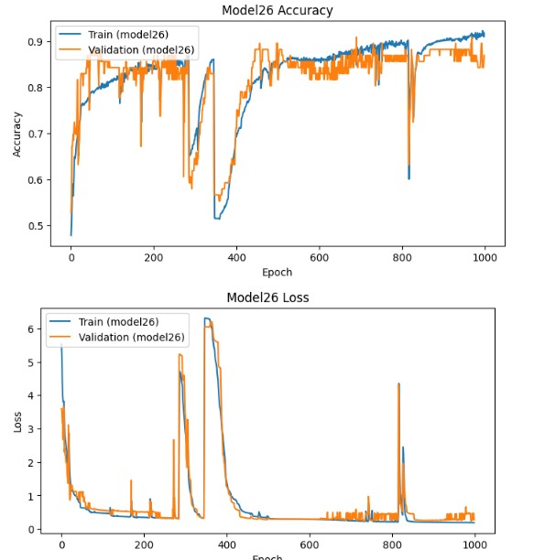
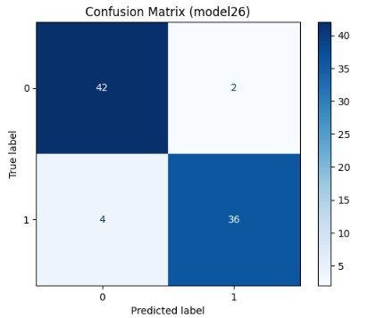

4.8 Modello peggiore e analisi degli errori
Il modello con la peggior Test Accuracy è Modello 17. Un'analisi dell'errore è didatticamente utile quanto quella del successo, perché permette di consolidare regole pratiche.
Le cause principali del fallimento sono attribuibili a uno o più dei seguenti pattern:
- Output non probabilistico: uso di ReLU, tanh, SELU, ELU o GELU sull'unico neurone di output, in combinazione con binary_crossentropy. La loss attesa è negativa solo se l'output è in [0,1] (sigmoid) o calcolato con from_logits=True.
- Profondità eccessiva senza normalizzazione: reti con 8 layer ReLU senza batch normalization né residual connection rischiano vanishing gradient su dataset di queste dimensioni.
- Architetture a collo di bottiglia: modelli che iniziano con pochi neuroni (es. 2 in Modello 2223) possono perdere informazione prima ancora di espandersi.

4.9 Lezioni apprese e linee guida
L'esperimento, pur condotto su un singolo dataset, restituisce un insieme di linee guida che generalizzano bene a problemi di classificazione binaria tabulare con reti fully-connected:
- 1. Standardizza sempre. Per dati tabulari numerici con scale eterogenee, la standardizzazione è il primo intervento da fare; nel nostro caso ha prodotto un guadagno sull'accuratezza.
- 2. Coerenza output–loss. Con binary_crossentropy l'output deve essere sigmoid (oppure linear con from_logits=True). I modelli che violano questa regola occupano sistematicamente le ultime posizioni.
- 3. Profondità moderata. Su problemi tabulari con poche feature, 1-3 hidden layer sono sufficienti. Reti più profonde non migliorano e introducono instabilità.
- 4. Batch size 16-64. Batch troppo piccoli (8) rallentano la convergenza con guadagno minimo; batch troppo grandi (512) sacrificano la qualità del minimo.
- 5. ReLU resta una scelta solida. Le attivazioni alternative (SELU, GELU, ELU) brillano in contesti specifici, ma su questo dataset ReLU rimane competitiva con il vantaggio della semplicità.
- 6. Monitora l'overfit gap. Train Accuracy alta con Val Accuracy bassa è un segnale chiaro per ridurre la capacità o aggiungere regolarizzazione (dropout, early stopping), strumenti che rappresentano il naturale passo successivo a questo lavoro.

4.10 Limiti e lavori futuri
Il presente studio adotta un'esplorazione manuale e non esaustiva dello spazio degli iperparametri. Inoltre la metrica primaria è la sola accuratezza, che può essere fuorviante in presenza di classi sbilanciate. Le direzioni naturali di estensione sono:
- Introduzione di tecniche di regolarizzazione (dropout, L2) ed early stopping per ridurre l'overfit gap dei modelli più capaci.
- Ricerca sistematica degli iperparametri tramite Keras Tuner o Optuna, in alternativa alla griglia manuale.
- Valutazione tramite k-fold cross-validation per ottenere stime di accuratezza più robuste rispetto alla variabilità dello split.
- Estensione dell'analisi a metriche complementari (precision, recall, F1, ROC-AUC) e ispezione delle confusion matrix dei modelli a pari livello di accuratezza.
- Confronto con baseline classici (regressione logistica, random forest, gradient boosting) per verificare che la complessità della rete neurale sia effettivamente giustificata su questo dataset.

Appendice A — Riproducibilità
Tutti gli esperimenti sono stati eseguiti in ambiente Google Colab con TensorFlow / Keras. Lo split del dataset è governato da random_state=42 con stratificazione su Y. La cella master di training (riportata nel notebook) automatizza l'esecuzione sequenziale dei 34 modelli e produce due file CSV — risultati_modelli.csv e statistiche_per_gruppo.csv — che costituiscono la fonte numerica di tutte le tabelle e dei valori della presente relazione.
Nota: i file csv come risultati_modelli sono stati creati direttamente nel file Google Colab, e dallo stesso è possibile scaricarli

